PARTIE 1
Question 1.1 | - Molette N 39  - Système pignon (33) crémaillère (32)

Question 1.2 | - Y_{Mire} = P*f’_{coll} ² donc Y_{Mire}-mini = -15 mm et Y_{Mire}-maxi = 15 mm  - C_{Mire} = Y_{Mire}-maxi - Y_{Mire}-mini = 30 mm

Question 1.3 | - Φ₃₃ = m₃₃.Z₃₃ = 12 mm  - Pour un tour du pignon 33, la crémaillère translate de la valeur d₃₂ = π.m₃₃.Z₃₃ = 37,7 mm  - Un tour = 2π rad donc α₃₃ = Nbre tours/2π et par conséquent :  $$Y_{Mire}=m_{33}.Z_{33}.\frac{α_{33}}{2}$$  - $α33=2\frac{.YMire}{m33.Z33}=5 rad=286°$ (YMire = 30 mm)  - Le capteur est directement lié au pignon, donc sa rotation d’axe maximum sera aussi de 286°. La rotation est inférieure à un tour donc le choix du Potentiomètre P1 monotour est validé.  - Pour la précision de 0,25 δ, YMire = 0,15 mm  $$α33=2\frac{.YMire}{m33.Z33}=0,025 rad=1,43°$$
Question 1.4
- D’après les données fournies sur la figure 1-2 on peut observer que Vp = a. Y_{MIRE}
Calcul de a : par exemple 4,8 = a. 15.10⁻³ d’où a = 4,8 / (15.10⁻³) soit a = 0,32 V/mm
Vp = 0,32. Y_{MIRE}
Pour un déplacement total de la mire (– 15mm ≤ Y_{MIRE} ≤ +15mm)
on obtient une variation de Vp – 4,8V à +4,8V

Question 1.5
- Montage inverseur
- Vp₁ / Vp = - (R2 + kP2) / R1

- k = 0 Vf₁/Vf = 150/470 = - 0,32
k = 1 Vf₁/Vf = 350/470 = - 0,74
- Vp₁/Vp = - (150 + kP2) / 470 = - 0,5 d’où k.P2 = 85 kΩ

Question 1.6
- Montage soustracteur
- Lorsque P2 et P3 sont réglés, la relation entre Vp₂ et Vp est Vp₂ = 0,5.Vp + 2,5
Comme – 4,8V ≤ Vp ≤ +4,8V alors +0,1V ≤ Vp₂ ≤ +4,9V. Ces valeurs sont compatibles avec les caractéristiques d’entrée du traitement numérique (de 0 à +5V)
Question 1.7
- q = V_{REF} /2^{n} la réponse q = V_{REF} /(2^{n}-1) sera aussi acceptée
comme n = 10 ( CAN 10 bits)
alors q = 5/1024 soit donc q= 4,88 mV ou si a accepté q = 5/1023 alors q= 4,89 mV
- Nmin = 0 et Nmax = 1023
- Si l’on choisi q = V_{REF} /2^{n} alors N =Vp₂ / q = Vp_{2.} 2^{n} / V_{REF} soit N = Vp₂.1024/5
Ou si l’on choisi q = V_{REF} /2^{n}-1) alors N = Vp₂.1023/5
- Vp₂ = 4,9 V alors selon la valeur de q trouvée N = 1003 à +/- 1 ; Si Vp₂ = 0,1 V alors N = 20 ou 21.
Question 1.8
Comme la tension Vp₂ est appliquée sur l’entrée ADC0 du convertisseur alors, selon le document DT8, il faut que MUX3 à MUX0 soit égaux à 0000.

Question 1.9 Algorithme détaillé aidant à la correction (non demandé à l’étudiant)
- Configurer le CAN selon les valeurs des bits du registre ADCSRA.
- Mettre au niveau haut ADSC (ADC Start Conversion): cette mise à 1 débutera la Conversion (voir DT8)
- Tester le passage à 1 de ADIF (ADC Interrupt Flag). Lorsque ADIF passe à 1 la conversion est terminée. (voir DT8)
- Copier ADCH (ADC Data register high) et ADCL (ADC Data register low), les deux octets du nombre résultat de la conversion dans les cases mémoires notées NH et NL. (voir DT9) (Traitement de N_{H} possible)
ADCSRA = (11000111)_{B}

ADCL = NL

ADCH = NH

ADIF = 1 ?
…..
OUI
NON
Conversion A/N
Fin
ADMUX = (0110 0000)_{B}
ADCSRA = (1000 0111)_{B}
ou alors :
ADCSRA = (11010111)_{B} ?
Configuration du Convertisseur A/N avant la première conversion
(choix de l’entrée à convertir,
de la fréquence d’horloge,…)
Ordre de début de conversion
Mise à 1 du bit 6 ADSC
(ADC Start Conversion)
du registre ADCSRA
Lecture fin conversion
Lecture du bit 4 ADIF
(ADC Flag Interrupt)
du registre ADCSRA

Placer le nombre résultant de la conversion aux dans les cases mémoires NH et NL
Lecture des Poids forts puis
Lecture des Poids faibles

Question 1.10
Tableau de Synthèse
Y_{MIRE}  (mm) |  | course  utile  de la  mire  30 mm | R_{AB}  (Ω) | Vp  (= a. Y_{MIRE})  (V) | Vp₂  (= 0,5.Vp + 2,5)  (V) | N | Pδ  (dioptries)
+15mm |  |  | 9775 | 4,8 | 4,9 | 1003 | 25
-15mm |  |  | 225 | - 4,8 | 0,1 | 20 | - 25

Question 1.11
- La puissance en dioptries va de -25 à + 25. La précision voulue en dioptries est de 0,25.
Ce qui signifie que le rapport : plage totale / précision est de 50 / 0,25 = 200
- Si Vp₂ prenait toute la dynamique d’entrée (0 à +5 V), N pourrait prendre 1024 valeurs (2¹²)
Mais nous n’avons pas dans notre cas une dynamique de 1024 valeurs mais de 984 (Vp₂ de 0,1 à +4,9 V, soit des valeurs de N de 20 à 1003).
Le nombre de valeurs trouvées de 984 permet bien de respecter le critère du cahier des charges (précision de la mesure de la puissance lentille d’au moins 0,25 dioptries) car il nécessite seulement 200 valeurs.

Remarque supplémentaire : Pour assurer une précision de mesure 0,25, on pourrait dire aussi qu’il faut que l’on puisse dans le cas le plus exigeant discriminer +/- 0,125 dioptries autour d’une valeur affichée.
N devrait donc alors devoir prendre 400 valeurs différentes, ce qui est largement le cas puisque nous avons une conversion A/N sur 10 bits donc 1024 valeurs et 984 différentes dans notre cas d’étude.

PARTIE 2
Question 2.1 : La mire a un mouvement de rotation autour de son axe propre, de vecteur directeur y, si les charges du cahier des charges sont bien remplies.
Question 2.2 : Le centre de la mire doit être centré sur l’axe mécanique de rotation.
Question 2.3 : il s’agit d’une translation x, z de la mire (si l’axe optique est y). Cette translation est possible grâce aux 4 vis 28 qui vont déplacer le porte test 27 par rapport au coulant 29 et ainsi créer une translation selon les axes x et z de la mire 7.
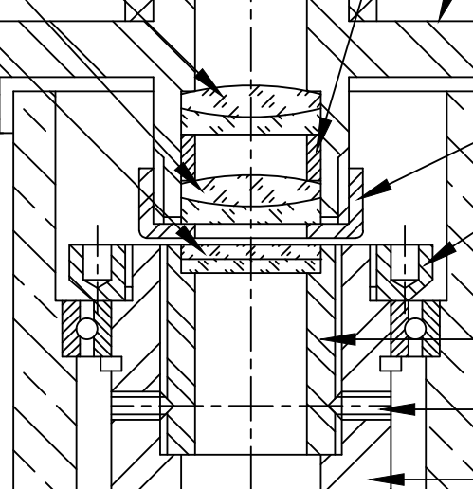
29
28
27
7
Question 2.4 :
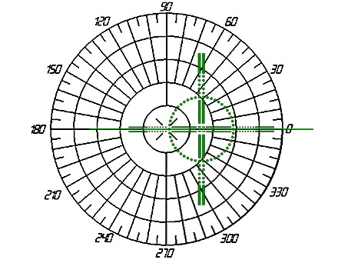
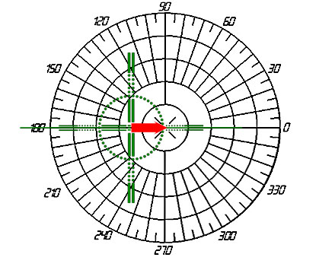
La méthode qu’il faut employer est un centrage par tourillonnement.
Si l’on fait tourner le support de la mire autour de son axe mécanique, et que celle-ci n’est pas centrée sur l’axe, le centre de la mire va décrire un cercle, ce qui justifie les 2 positions différentes de la mire du document DR2.
Ce cercle sera de rayon nul après réglage si la mire est bien centrée sur l’axe mécanique.
L’image de la mire sera toujours centrée sur l’écran durant sa rotation lorsque la charge D est respectée conformément au document DR2
Image de la mire sur l’écran
Positions initiales N°1 ou N°2

Moyen de mesurage nécessaire pour confirmer la précision attendue :
- l’utilisation d’un viseur pointé sur le centre de l’écran est recommandée pour apprécier la tolérance de 0,1mm.

